*Летний математический календарь 7 класс*

*Август*

|  |  |
| --- | --- |
| Понедельник | Вторник |
| *Среда 1* | *Четверг 2* |
| *Пятница 3* | *Суббота 4* |

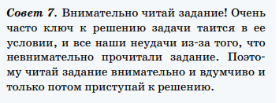

|  |  |
| --- | --- |
| *Понедельник 6* | *Вторник 7* |
| *Среда 8* | Четверг 9 |
| *Пятница 10* | *Суббота 11* |

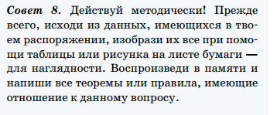

|  |  |
| --- | --- |
| *Понедельник13* | *Вторник 14* |
| *Среда 15* | *Четверг 16* |
| *Пятница 17* | *Суббота 18* |



|  |  |
| --- | --- |
| *Понедельник 20*    Составьте выражения. | *Вторник 21* |
| *Среда 22* | *Четверг 23* |
| *Пятница 24* | *Суббота 25* |

